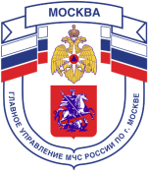

Главное управление МЧС России по г. Москве
Управление по Троицкому и Новомосковскому АО
1 региональный отдел надзорной деятельности и профилактической работы
108814, г. Москва, поселение Сосенское, поселок Газопровод, д. 15,
телефон: 8(495)817-60-74,
E-mail: tinao1@gpn.moscow

Неправильная эксплуатация электрооборудования – причина пожара
